Adı Soyadı : 2019–2020 EĞİTİM-ÖĞRETİM YILI Puan :
No: ……………………. ORTAOKULU 8. SINIF
FEN BİLİMLERİ DERSİ 1.DÖNEM 1.YAZILI SORULARI
10Puan

A
Aşağıdaki doğru-yanlış sorularında parantez içine sizce doğru olanlara D,yanlış olanlara Y harfi Koyunuz.

1.( ) Dünya’nın Güneş etrafında dolanma hareketi güneş ışınlarının geliş açısını etkiler.
2.( ) Ekinoks tarihleri 21 Mart ve 23 Eylül’dür.
3. ( ) 21 Haziran’da ülkemizde en uzun gece yaşanır.
4 .( ) Rüzgarlar alçak basınçtan yüksek basınca doğru hareket eder.
5. ( ) İklimden bahsedilirken kurak, yağışlı, soğuk ve sıcak gibi ifadeler kullanılır.
6. ( ) Nükleotidlerin yapısında fosfat bulunur.
7. ( ) DNA kendisini eşleyemez.
8. ( ) Akraba evliliği sonucunda hastalıklı birey doğma ihtimali artar.
9. ( ) Altı parmaklılık mutasyona bir örnektir.
10. ( ) Albino hastalığı modifikasyona bir örnektir.

Aşağıda verilen cümlelerdeki boşlukları uygun kelimeler ile doldurunuz.
B
20
Puan
.
21 Aralık, organik baz, fenotip, meteorolog, 21 Haziran, babadan, melez, fosfat, modifikasyon, anneden, genotip, klimatolog, mutasyon, üçlü, saf, 23 Eylül

- Yengeç dönencesine Güneş ışınları ………………… tarihinde dik açıyla gelir.
- İklim alanında çalışma yapan bilim insanlarına ………………. denir.
- ……………………… ismi verilen yapılar nükleotidlere ismini verir.
- Bir canlının dış görünüşüne ………………….. denilmektedir.
- Bebeğin cinsiyetini ………………….. gelen kromozomlar belirlemektedir.
- Bir karakter bakımından saf döl baskın karakter ile saf döl çekinik karakter çaprazlanırsa oluşacak yavrular …………. döldür.
- Arılarda, işçi ve kraliçe arı oluşumu ………………. olayına örnektir.
- ………………… üreme hücrelerinde meydana gelmiş ise yavru döllere aktarılır.
- Guanin ve Sitozin nükleotidleri arasında her zaman ……… bağ kurulur.
- Fenotipinde çekinik özelliği gösteren kişi kesinlikle…………….. döldür.

Aşağıda yer alan çoktan seçmeli sorularda doğru seçeneği işaretleyiniz. Her soru 5 puandır.

C
70Puan

................

1- Aşağıda verilenlerden hangi ikisi mevsimlerin oluşumunda etkilidir?
A) Dünya’nın Güneş’e uzaklığı – Dünya’nın günlük hareketi
B) Eksen eğikliği – Dünya’nın dolanma hareketi
C) Dünya’nın günlük hareketi – Dünya’nın dolanma hareketi
D) Dünya’nın Güneş’e uzaklığı – Eksen eğikliği

2- 21 Aralık tarihi ile ilgili aşağıda verilenlerden hangisi hatalıdır?
A) Güneş ışınları öğle vakti Oğlak dönencesine dik açıyla gelir.
B) Kuzey yarım kürede en uzun gece yaşanır.
C) Ülkemiz için kış mevsiminin bitiş tarihidir.
D) Güney yarım kürede gündüzler kısalmaya başlar.

3- Aşağıda verilen cümlelerden hangisi diğerlerinden farklıdır?
A) Akdeniz bölgesinde kışlar ılık ve yağışlı geçer.
B) Konya’da yazlar sıcak ve kuraktır.
C) Karadeniz bölgesi dört mevsim yağışlıdır.
D) Ege bölgesinde bulunan bütün illerde bugün yağmur yağdı.
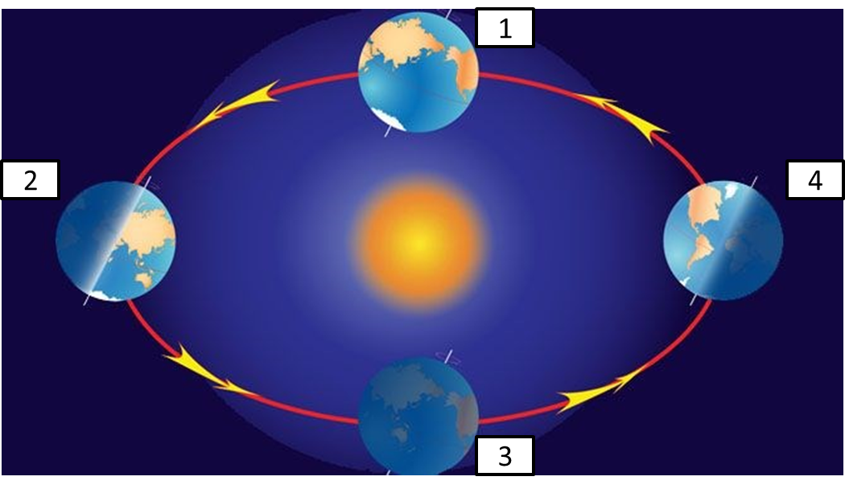
4-

Yukarıdaki görselde Dünya’nın Güneş etrafındaki dolanma hareketi gösterilmiştir. Buna göre ülkemizde en uzun gece ve en uzun gündüzü yaşadığımız tarihler hangi seçenekte sıralı olarak verilmiştir?
A) 1 – 3
B) 2 – 4
C) 3 – 1
D) 4 – 2

5- Küresel iklim değişikliği aşağıdakilerden hangisine neden olmaz?
A) İnsanların doğaya daha fazla CO₂ gazı salmasına
B) Su kaynaklarının azalmasına
C) Tarım arazilerinin su altında kalmasına
D) Kuraklık, çölleşme ve erozyona

6- I. Pilot
II. Çiftçi
III. Denizci
Yukarıda verilen meslek gruplarından hangisi veya hangileri hava
olaylarını yakından takip etmelidir?
A) Yalnız I
B) I ve II
C) II ve III
D) I, II ve III

7-

Yukarıdaki görselde Dünya’nın Güneş etrafındaki dolanma hareketi gösterilmiştir. Buna göre Dünya hangi konumlardayken Güneş ışınları öğle vakti ekvatora dik gelir?
A) 1 – 2
B) 1 – 3
C) 2 – 3
D) 2 – 4

8- Kalıtım maddelerinin basitten karmaşığa sıralanışı hangi seçenekte doğru olarak verilmiştir?
A) Nükleotid DNAGen Kromozom
B) Gen  Nükleotid Kromozom  DNA
C) Nükleotid  Gen  DNA  Kromozom
D) Kromozom  DNA  Gen  Nükleotid

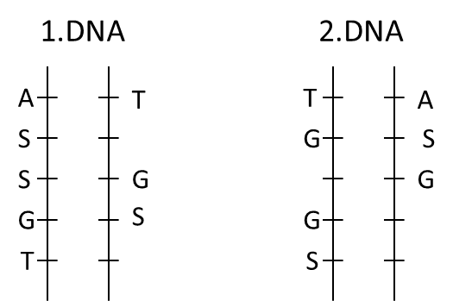
9-

Yukarıda iki farklı DNA parçası verilmiştir. Buna göre bu DNA’lar eksik nükleotidleri tamamlarken aşağıdaki nükleotidlerden hangisini kullanmazlar?
A) Adenin B) Timin
C) Sitozin D) Guanin

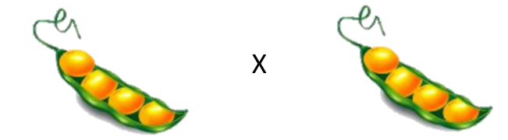

10. Genotipi bilinmeyen yukarıdaki gibi iki tane sarı tohumlu bezelye çaprazlanırsa;
I. Saf döl sarı tohumlu bezelye
II. Melez döl sarı tohumlu bezelye
III. Saf döl yeşil tohumlu bezelye
Yukarıdaki bezelye türlerinden hangileri oluşabilir?
(Sarı tohum geni, yeşil tohum genine baskındır.)
A) Yalnız I
B) I ve II
C) II ve III
D) I, II ve III

11- I. DNA’dan parça kopması
II. UV (ultra viyole) ışınları
III. Ani sıcaklık değişimi
Yukardaki ifadelerden hangileri mutasyona neden olabilir?
A) Yalnız I
B) I ve II
C) II ve III
D) I, II ve III

12- Kalıtım ile ilgili aşağıda verilen ifadelerden hangisi hatalıdır?
A) Akraba evliliği sonucu doğacak bütün çocuklar kalıtsal olarak hastadır.
B) İnsanlarda cinsiyeti iki tane kromozom belirler.
C) Kahverengi gözlü anne ve babadan yeşil gözlü çocuk dünyaya gelebilir.
D) Mendel ’in bezelye kullanmasının sebeplerinden biri çaprazlanabilecek bir çok karakterin olmasıdır.

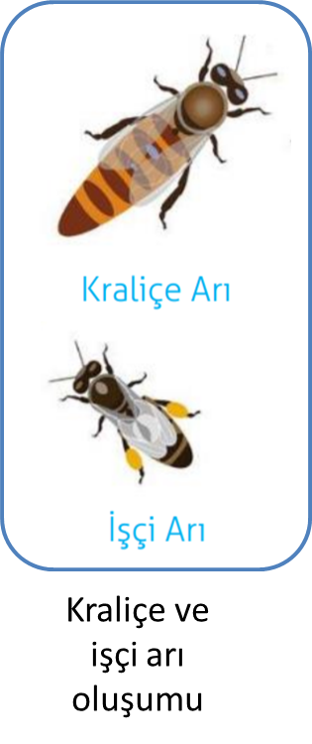
13- Aşağıda verilenlerden hangisi diğerlerinden farklı bir duruma örnektir?
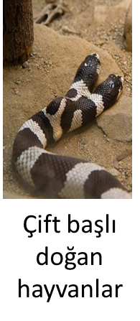
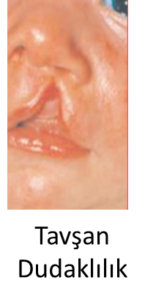
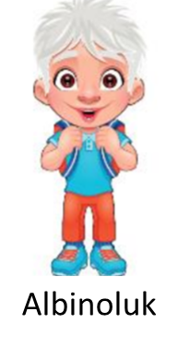
A) B) C) D)

14- Modifikasyon ile ilgili aşağıda verilen ifadelerden hangisi hatalıdır?
A) Kesinlikle kalıtsal değildir.
B) Genlerin işleyişinin değişmesi durumudur.
C) DNA’dan parça kopması durumu modifikasyona neden olur.
D) Çevresel faktörlere bağlı olarak ortaya çıkar.

BAŞARILAR…
……………………..
FEN BİLİMLERİ ÖĞRT.

mehmethocaniz.com

Adı Soyadı : 2019–2020 EĞİTİM-ÖĞRETİM YILI Puan :
No: ……………………. ORTAOKULU 8. SINIF
FEN BİLİMLERİ DERSİ 1.DÖNEM 1.YAZILI SORULARI
10Puan

A
Aşağıdaki doğru-yanlış sorularında parantez içine sizce doğru olanlara D,yanlış olanlara Y harfi Koyunuz.

1. ( D ) Dünya’nın Güneş etrafında dolanma hareketi güneş ışınlarının geliş açısını etkiler.
2. ( D ) Ekinoks tarihleri 21 Mart ve 23 Eylül’dür.
3. ( Y ) 21 Haziran’da ülkemizde en uzun gece yaşanır.
4 .( Y ) Rüzgarlar alçak basınçtan yüksek basınca doğru hareket eder.
5. ( D ) İklimden bahsedilirken kurak, yağışlı, soğuk ve sıcak gibi ifadeler kullanılır.
6. ( D ) Nükleotidlerin yapısında fosfat bulunur.
7. ( Y ) DNA kendisini eşleyemez.
8. (D ) Akraba evliliği sonucunda hastalıklı birey doğma ihtimali artar.
9. ( D ) Altı parmaklılık mutasyona bir örnektir.
10. ( Y ) Albino hastalığı modifikasyona bir örnektir.

Aşağıda verilen cümlelerdeki boşlukları uygun kelimeler ile doldurunuz.
B
20
Puan
.
21 Aralık, organik baz, fenotip, meteorolog, 21 Haziran, babadan, melez, fosfat, modifikasyon, anneden, genotip, klimatolog, mutasyon, üçlü, saf, 23 Eylül

- Yengeç dönencesine Güneş ışınları …21 Haziran……tarihinde dik açıyla gelir.
- İklim alanında çalışma yapan bilim insanlarına …klimatolog…. denir.
- ……organik baz… ismi verilen yapılar nükleotidlere ismini verir.
- Bir canlının dış görünüşüne …fenotip….. denilmektedir.
- Bebeğin cinsiyetini …babadan….. gelen kromozomlar belirlemektedir.
- Bir karakter bakımından saf döl baskın karakter ile saf döl çekinik karakter çaprazlanırsa oluşacak yavrular …melez…. döldür.
- Arılarda, işçi ve kraliçe arı oluşumu ………modifikasyon………. olayına örnektir.
- ……mutasyon……… üreme hücrelerinde meydana gelmiş ise yavru döllere aktarılır.
- Guanin ve Sitozin nükleotidleri arasında her zaman …üçlü…… bağ kurulur.
- Fenotipinde çekinik özelliği gösteren kişi kesinlikle………saf…….. döldür.

Aşağıda yer alan çoktan seçmeli sorularda doğru seçeneği işaretleyiniz. Her soru 5 puandır.

C
70Puan

................

1- Aşağıda verilenlerden hangi ikisi mevsimlerin oluşumunda etkilidir?
A) Dünya’nın Güneş’e uzaklığı – Dünya’nın günlük hareketi
B) Eksen eğikliği – Dünya’nın dolanma hareketi
C) Dünya’nın günlük hareketi – Dünya’nın dolanma hareketi
D) Dünya’nın Güneş’e uzaklığı – Eksen eğikliği

2- 21 Aralık tarihi ile ilgili aşağıda verilenlerden hangisi hatalıdır?
A) Güneş ışınları öğle vakti Oğlak dönencesine dik açıyla gelir.
B) Kuzey yarım kürede en uzun gece yaşanır.
C) Ülkemiz için kış mevsiminin bitiş tarihidir.
D) Güney yarım kürede gündüzler kısalmaya başlar.

3- Aşağıda verilen cümlelerden hangisi diğerlerinden farklıdır?
A) Akdeniz bölgesinde kışlar ılık ve yağışlı geçer.
B) Konya’da yazlar sıcak ve kuraktır.
C) Karadeniz bölgesi dört mevsim yağışlıdır.
D) Ege bölgesinde bulunan bütün illerde bugün yağmur yağdı.
4-

Yukarıdaki görselde Dünya’nın Güneş etrafındaki dolanma hareketi gösterilmiştir. Buna göre ülkemizde en uzun gece ve en uzun gündüzü yaşadığımız tarihler hangi seçenekte sıralı olarak verilmiştir?
A) 1 – 3
B) 2 – 4
C) 3 – 1
D) 4 – 2

5- Küresel iklim değişikliği aşağıdakilerden hangisine neden olmaz?
A) İnsanların doğaya daha fazla CO₂ gazı salmasına
B) Su kaynaklarının azalmasına
C) Tarım arazilerinin su altında kalmasına
D) Kuraklık, çölleşme ve erozyona

6- I. Pilot
II. Çiftçi
III. Denizci
Yukarıda verilen meslek gruplarından hangisi veya hangileri hava
olaylarını yakından takip etmelidir?
A) Yalnız I
B) I ve II
C) II ve III
D) I, II ve III

7-

Yukarıdaki görselde Dünya’nın Güneş etrafındaki dolanma hareketi gösterilmiştir. Buna göre Dünya hangi konumlardayken Güneş ışınları öğle vakti ekvatora dik gelir?
A) 1 – 2
B) 1 – 3
C) 2 – 3
D) 2 – 4

8- Kalıtım maddelerinin basitten karmaşığa sıralanışı hangi seçenekte doğru olarak verilmiştir?
A) Nükleotid DNAGen Kromozom
B) Gen  Nükleotid Kromozom  DNA
C) Nükleotid  Gen  DNA  Kromozom
D) Kromozom  DNA  Gen  Nükleotid

9-

Yukarıda iki farklı DNA parçası verilmiştir. Buna göre bu DNA’lar eksik nükleotidleri tamamlarken aşağıdaki nükleotidlerden hangisini kullanmazlar?
A) Adenin B) Timin
C) Sitozin D) Guanin

10. Genotipi bilinmeyen yukarıdaki gibi iki tane sarı tohumlu bezelye çaprazlanırsa;
I. Saf döl sarı tohumlu bezelye
II. Melez döl sarı tohumlu bezelye
III. Saf döl yeşil tohumlu bezelye
Yukarıdaki bezelye türlerinden hangileri oluşabilir?
(Sarı tohum geni, yeşil tohum genine baskındır.)
A) Yalnız I
B) I ve II
C) II ve III
D) I, II ve III

11- I. DNA’dan parça kopması
II. UV (ultra viyole) ışınları
III. Ani sıcaklık değişimi
Yukardaki ifadelerden hangileri mutasyona neden olabilir?
A) Yalnız I
B) I ve II
C) II ve III
D) I, II ve III

12- Kalıtım ile ilgili aşağıda verilen ifadelerden hangisi hatalıdır?
A) Akraba evliliği sonucu doğacak bütün çocuklar kalıtsal olarak hastadır.
B) İnsanlarda cinsiyeti iki tane kromozom belirler.
C) Kahverengi gözlü anne ve babadan yeşil gözlü çocuk dünyaya gelebilir.
D) Mendel ’in bezelye kullanmasının sebeplerinden biri çaprazlanabilecek bir çok karakterin olmasıdır.

13- Aşağıda verilenlerden hangisi diğerlerinden farklı bir duruma örnektir?
A) B) C) D)

14- Modifikasyon ile ilgili aşağıda verilen ifadelerden hangisi hatalıdır?
A) Kesinlikle kalıtsal değildir.
B) Genlerin işleyişinin değişmesi durumudur.
C) DNA’dan parça kopması durumu modifikasyona neden olur.
D) Çevresel faktörlere bağlı olarak ortaya çıkar.

BAŞARILAR…
……………………..
FEN BİLİMLERİ ÖĞRT.

